【 华营实战工作坊 】

战略洞察 看清方向 抓住机会

如何通过深入的洞察真正理解客户 ？
如 何 通 过 洞 察 比 竞 争 对 手 更 了 解 自 己 ？
如何发现真正的战略机会， 决胜千里之外 ？

2024年1 0月1 1 日 — 1 2日
2天1 晚沉浸式学习
学理念/学逻辑/学方法
开 课 地 点 ： * *

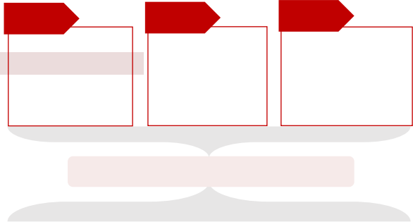华营-系列主题实战工作坊 —— 陪伴式训战， 聚焦关键业务场景， 团队共创解决方案
分好钱

人才/干部管理
课程1： 战略洞察
课程7： 人才规划与获取
课程8： 后备干部梯队建设
课程9： 在岗干部队伍建设

聚焦关键业务场景， 团队共创解决方案
绩效/薪酬管理
课程5： 绩效管理
课程6： 薪酬管理
课程2： 经营计划
课程3： 战略解码
课程4： 全面预算
战略管理
定任务
产品管理
课程1 0： 集成产品开发
课程1 1： 端到端成本领先

做好产品
课程1 4： 业务流程建设
课程1 5： 数字化供应链 与采购

专项主题
营销管理
课程1 2： 作战体系
课程1 3： 作战能力

打胜仗

华营作为输出华为管理实践的平台， 成立1 0年以来， 已为
用好人
4000家企业提供专业的管理服务 。在为企业服务的过程中，
华营发现： 很多企业在业务场景上存在着诸多困惑和挑战，
却没有行之有效的解决方法。
基于此， 华营于2022年全新推出落地实战工作坊， 提倡创
始人及管理团队共同学习， 在课程现场通过研讨演练 、 团
队共创的方式， 帮助创始人和核心管理团队从理念和方法
上对齐认知 、达成共识， 共创系统化解决方案。

5大核心主题 、2大专项主题， 共计1 5门课程

华营实战工作坊， 包括战略管理 、绩效薪酬管理 、人才/ 干部管理 、营销管理和产品管理5大核心主题， 以及数字 化供应链与采购 、流程化组织建设2大专项主题， 共计
1 5门课程， 每门课程是为期2天1 晚的实战辅导。

陪伴企业家成长 为组织赋能

课程背景
不会做， 网上资料没少看， 但不仅片面， 也难分对错
竞争对手保密太好了， 无法获取他们内部信息啊

做了上百页信息， 但就是总结不出来洞察结论

随着商业环境逐渐复杂与不确定性加剧 只靠感觉和经验找方向不再奏效 抓住机会更难了·
企业在战略洞察的实践过程中主要面临以下挑战

执行层
缺乏系统 、有效的洞察方法， 做调查而非洞察， 无法形成有效的客户与竞争分析， 支撑决策。

决策层
仅凭之前的经验与能力难以应对变化复杂的市场， 难以把握市场变化趋势， 导致企业错失良机或做出错误决策。

公司
缺乏有效的洞察管理制度和流程， 无法形成组织级洞察能力。

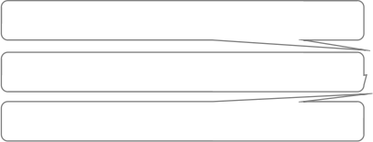
市场变化太快太复杂了， 真是没把握

报告不像洞察， 像数据搜集

洞察没用， 支撑不了战略规划， 方向机会还得自己看
陪伴企业家成长 为组织赋能

课程价值
业务洞
察力
1
2
3
组织级 洞察力
战略洞 察力

. 增强干部敏锐的业务洞察力： 学习战略洞察方法， 判断市场趋势， 理解竞争态势， 分析客户需求 、竞争对手 、产品 、渠道 、创新模式， 持续改进洞察工作。

. 提升决策层的战略洞察力： 持续提升商业嗅觉敏锐性与战略思维， 深入理解市场 和行业的变化及趋势， 及时捕捉商业机会， 支持战略决策。

. 助力企业构建组织级洞察力： 学习如何构建有效的战略洞察组织 、机制与流程， 让洞察工作有数据 、有方法 、有组织， 为公司决策持续有效地提供依据。

- 学习方式 -

华营实战工作坊学习三步法
> 第一步： 对标华为最佳实践， 分析自身差距
> 第二步： 现场习得方法， 团队共创解决方案
> 第三步： 撰写行动计划， 推进输出成果落地

陪伴企业家成长 为组织赋能

学 、教 、 练相结合， 促进实践落地

应知应会
“我讲你学”
1

• 现状调研： 通过问卷或访谈形式， 提前了解市场洞察 、机会抓取等 相关管理问题

• 预习： 课前线上学习 “应知应会”知 识 ， 提高企业学习准备度

问题剖析
共识共创
“你做我看”
2

• 关键管理矛盾讨论： 聚焦管理矛盾 进行讨论， 在碰撞中洞察本质， 统 一思想， 凝聚共识

• 关键业务场景实战演练： 针对企业 关键业务场景， 共创输出机会点识 别相关解决方案

陪伴企业家成长 为组织赋能

实践指导
“扶上马送一程 ”
3

• 实践指导（线上1h）： 课程结束3个月 内， 企业组织线上研讨会， 华营顾问参 与并就企业实践进行专项辅导， 与企业 共创问题解决方案。

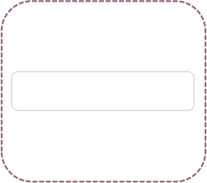标杆实践
看行业/
趋势
市场洞察
定控制点

定目标

定策略
看市场/
客户

❐ 发现战略机会  验证战略机会
❐ 选择战略机会

看竞争

看自己
“不在非战略机会点上消耗战略竞争力量 。 —任正非

• 价值转移趋势分析
• 识别利润区和发现利润区
• 行业技术趋势分析

• 市场细分及需求
• 客户购买行为分析（全价值链）
• 客户为何选择我们/对手

• 主要竞争对手状况
• 正在发生什么变化？
• 竞争对手和自己的比较

• 商业模式
• 经营状况
• 核心能力
陪伴企业家成长 为组织赋能

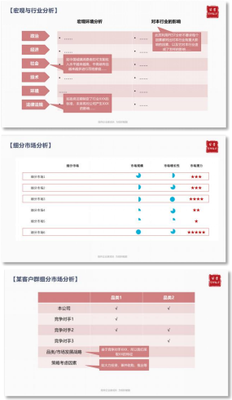
日程安排
示例
示例
示例

关键输出物展示

DAY1 (9:00-21 :00)

第一模块 选择大于努力， 无处不在的洞察
1 . 大企业注重风险， 小企业注重发展， 一把手如何抉择？ 2. 市场洞察的基本运作 - 战略指引使命 、愿景 、价值观 3. DSTE： 将市场洞察作为例行工作
4. BLM模型之市场洞察
5. 转变思维： 构建市场洞察的思维分析模型
研讨1：决策者应怎样正确理解和对待洞察?

第二模块 高质量的洞察分析之五看
1 . 看宏观环境
2. 看行业趋势
2.1 战略情景 、价值转移 、利润区
2.2 行业技术趋势
3. 看市场客户
3.1 从行业到市场/客户
3.2 竞争格局与市场地图
3.3 市场细分与客户需求
研讨2：输出细分市场及客户分析
4. 看竞争
4.1 看竞争： 全方位分析对手过去 、现状和未来
4.2 看竞争： 竞争格局演变分析案例
4.3 竞争信息搜集工作方法
研讨3：竞争对手分析
案例：华为公司如何分析市场及客户

DAY2 (9:00-1 7:00)
5. 看自己
5.1 商业模型画布
5.2 客户视角看自己： 同主要竞争对手对比
5.3 内部视角看自己： 优势及劣势
研讨4：对比分析本企业优劣势

第三模块 抓准战略机会， 对准方向冲锋
1 . 战略机会的分类 、形态
2. 战略机会从哪里来？
3. 如何评估战略机会？
4. 现有业务组合分析
5. 战略机会的实现方式
6. 定控制点 、定目标 、定策略
7. 三定的落实-关键任务
研讨5：基于看到的战略机会，思考战略意图是否需要调
整
【案例】华为应用的战略机会选择

第四模块 支撑战略洞察的组织能力与运作
1 . 组织结构： 按照能力中心的方式运作
2. 组织能力： 构建起能力框架， 支持战略制定
3. 人员技能： 干部和专家要密切配合， 能出观点
4. 洞察数据： 没有数据就没法洞察， 建立起信息源 、IT系
统及管理
案例：标杆企业支撑战略洞察的组织结构

注： 研讨议题供参考， 实际以现场交付为准； 导师会根据参训企业情况及需求调整研讨议伴企业家成长 为组织赋能

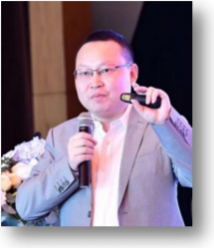
导师介绍

黄彬 华为公司前解决方案架构设计部部长 、政务云业务部部长

• 20年华为任职经历， 历任地区部运营商解决方案部长 、解决方案架构设计部部长 、代表处副总经 理 、企业云生态部长 、政务云业务部部长， 业务经验横跨华为运营商BG 、企业BG和消费者BG；
• 5G 、云、AI解决方案&企业数字化转型专家 、工业互联网专家组成员， 主导过华为运营商BG 3个 重大创新实验室的建设， 负责面向政府的政务云拓展的组织构建和业务拓展； 参与管理变革项目 群， 包括CRM、LTC 、MCR等， 熟悉运营商 、企业和政府项目的销售运作流程。

主要课程与项目经验
• 主要课程与研讨专题： 企业战略规划研讨 （BLM） 、 战略洞察 、销售项目运作 、渠道管理 、大客户关系管
理 、铁三角运作 、顾问式营销 、MCR/LTC培训辅导 、营销流程建设 、销售红蓝军对抗演练

陪伴企业家成长 为组织赋能

报名须知

【适用对象】

◆ 报名形式： 企业以团队形式报名
◆ 学员构成： 核心高管（营销+产品/研发+人力板块） 负责
人+战略洞察小组等
◆ 学习人数： 每家企业5人， 每期5-6家企业
◆ 企业要求：
. 企业年营收规模不低于1 亿元， 创立时间不少于3年
. 非资源依赖型或投资型企业

【学习费用】

◆ 开课时间： 2024年1 0月1 1 日-1 2日
◆ 开课地点： 北京/上海/深圳
◆ 课程费用： 5万元/企业（包括证书 、讲义 、 茶歇费
用）， 食宿 、交通费用学员自理）
◆ 报名截止日期： 开课前一周

陪伴企业家成长 为组织赋能

【2024年-实战工作坊排期表】

主题 | 时长 | 1月 | 2月 | 3月 | 4月 | 5月 | 6月 | 7月 | 8月 | 9月 | 1 0月 | 11月 | 1 2月
战略洞察-实战工作坊 | 2天1 晚 |  |  |  |  |  | 1 4-1 5
年度经营计划-实战工作坊 | 2天1 晚 | 5-6 |  |  | 1 9-20
战略解码-实战工作坊 | 2天1 晚 |  |  |  |  |  |  |  | 9-1 0
全面预算-实战工作坊 | 2天1 晚 |  |  |  |  |  |  |  |  |  | 1 1 -1 2
人才规划与获取-实战工作坊 | 2天1 晚 |  |  | 1 -2
后备干部-实战工作坊 | 2天1 晚 |  |  |  | 26-27 |  |  |  | 1 6-1 7
在岗干部-实战工作坊 | 2天1 晚 |  |  |  |  | 1 0-1 1 |  |  |  | 1 3-1 4
绩效管理-实战工作坊 | 2天1 晚 |  |  |  |  | 24-25 |  |  |  | 20-21
薪酬管理-实战工作坊 | 2天1 晚 |  |  |  |  |  | 1 4-1 5 |  |  |  | 1 8-1 9
作战体系-实战工作坊 | 2天1 晚 |  |  | 1 5-1 6 |  |  |  | 26-27 |  |  |  | 22-23
作战能力-实战工作坊 | 2天1 晚 |  |  |  | 1 2-1 3 |  |  |  | 23-24 |  |  |  | 1 3-1 4
业务流程-实战工作坊 | 2天1 晚 |  |  |  |  |  | 28-29 |  |  |  |  |  | 6-7
集成产品管理-实战工作坊 | 2天1 晚 |  |  | 29-30 |  |  |  |  |  |  |  | 1 5-1 6
端到端成本领先-实战工作坊 | 2天1 晚 |  |  |  |  |  |  | 1 2-1 3
数字化供应链与采购-实战工作坊 | 2天1 晚 |  |  |  |  | 5.31 -6.1 |  |  |  |  | 25-26
陪伴企业家成长 为组织赋能

关于华营
华营聚焦成长型企业的管理挑战， 以 “陪伴企业家成长， 为组织赋能”为使命， 深度理解总结华为管理背后的管理逻辑及变革管理经验， 为中
国企业提供适配的管理改进解决方案 。1 1 年来专注为企业提供私教坊 、卓越企业家精修班 、卓越组织实训班 、领导力工作坊 、公开课 、实战工作 坊 、过程咨询等系列产品及服务， 现已服务超过4000家企业， 全国超过30000人在华营平台学习华为管理 。华营坚定初心， 以 “陪伴企业家成长、 为组织赋能”为使命， 致力成为中国企业可依赖的长期成长伙伴。

企业学习地图 | 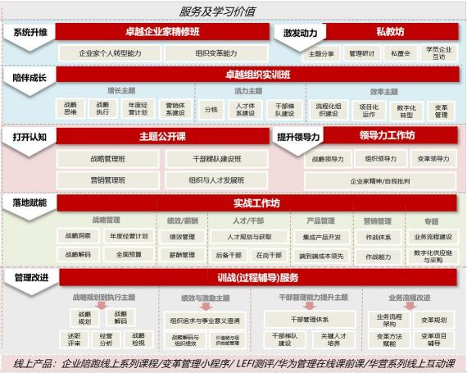  陪伴企业家成长 为组织赋能 | 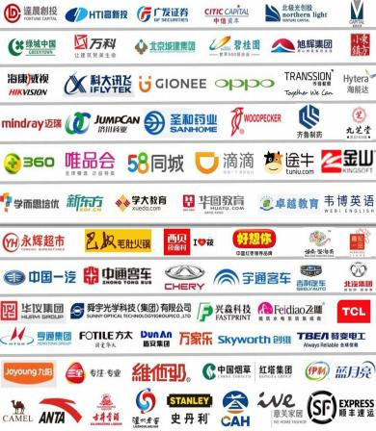  部分学员企业

陪伴企业家成长
为组织赋能
THANKS ！

